РЕСПУБЛИКА БЕЛАРУСЬ
ПАСПОРТ
воинского захоронения
7186
(захоронения жертв войн)
(учетный номер)

- Место и дата захоронения___Гродненская область, Свислочский район,_________ (область, район, город,
_Хоневичский сельский совет, д. Дашковичи ,православное кладбище._____________
сельсовет, населенный пункт, число, месяц, год)
2. Вид захоронения____братская могила__________________________________________
3. Охранная зона (границы захоронения)______длина – 2,5 м, ширина – 2 м___________
4. Краткое описание захоронения и его состояние__памятник изготовлен из бетона. Состояние- хорошее, ограждение – деревянное.
5. Количество захороненных:

Всего | В том числе по категориям |  |  |  |  |  |  |  | Из них |  | Приме-чание
Всего | военнослужащих |  | участников  сопротивления |  | военнопленных |  | жертв войн |  | изве-стных | неиз-вест-ных | Приме-чание
Всего | изве-стных | неиз-вест-ных | изве-стных | неиз-  вест-  ных | изве-стных | неиз-  вест-  ных | изве-стных | неиз-  вест-  ных | изве-стных | неиз-вест-ных | Приме-чание
3 | - | - | 3 | - | - | - | - | - | 3 | -

6. Персональные сведения : прилагаются

7. Кто осуществляет уход за захоронением______ОАО «Хоневичи_____________________

8. Фотоснимок захоронения 9. Карта расположения
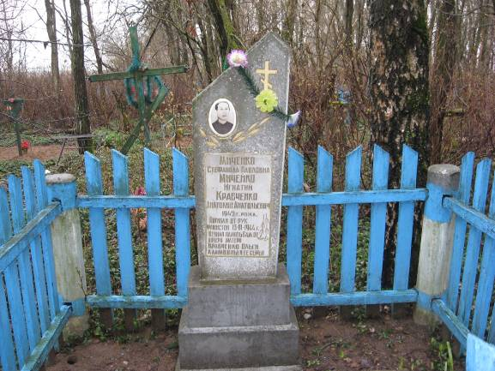

10.Дополнительная информация ______________________________________________

Подписи уполномоченных представителей:

Председатель Свислочского
районного исполнительного комитета В.С.Онищик
М.П.

«_10_» ___мая____2017 г.

Военный комиссар Волковысского,
Берестовицкого и Свислочского районов
полковник С.В.Игнатович
М.П.

« 10 » ___мая_____2017 г.

С П И С О К П О Г И Б Ш И Х
Карточка № 7186 Область Гродненская Район Свислочский Пункт д. Дашковичи
№ п/п | Воинское звание | Фамилия | Имя | Отчество  (если таковое имеется) | Дата рождения | Дата гибели или смерти | Место первичного захоронения | Место службы | Место рождения и призыва
1 | - | МИЧЕЙКО | Стефанида | Павловна | - | 13.03.1944 | - | - | -
2 | - | МИЧЕЙКО | Игнатий |  | - | 13.03.1944 | - | - | -
3 | - | КРАВЧЕНКО | Анатолий | Анатоьевич | 1942 | 13.03.1944 | - | - | -

